药食同源食品认证
认证委托人信息调查表

（加工类）

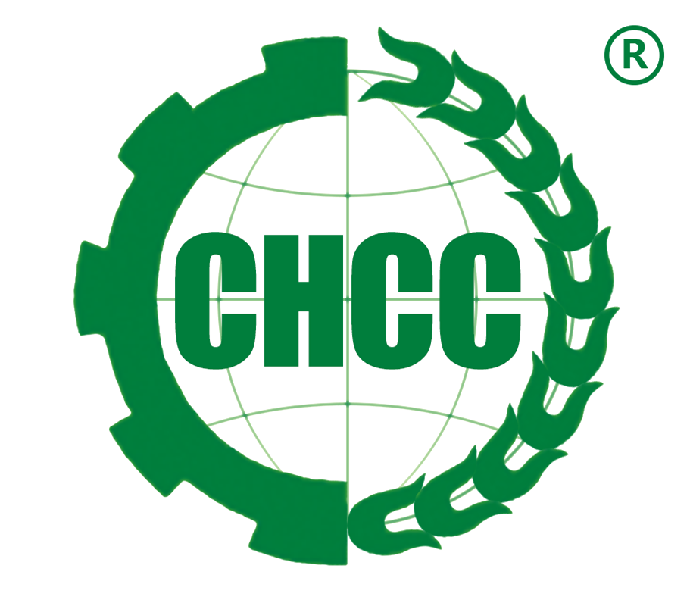

认证委托人（盖章）：

法定代表人（签字）：

填表日期：_________年_______月______日

北京华夏沃土技术有限公司

填写注意事项

1.本表无认证委托人盖章、法定代表人签字无效。
2.本表不允许随意涂改。如确需涂改，应在涂改的地方加盖认证委托人公章方有效。
3.本表应打印或用黑墨水正楷填写，否则不予受理。
4.如需要，本表可复印后填写，但无认证委托人盖章无效。
5.本表填写的信息要确保真实、有效。如认证委托人采用自己编制的代码表示基地名称，应在备注中说明代码的具体含义。
6.如存在多个加工厂情况，需将每一个加工厂情况分别填写说明。

第一部分 项目基本情况
1.认证委托人基本情况
认证委托人名称： 统一社会信用代码：
地 址： 邮政编码：
法定代表人： 联系人： 职 务：
电 话： 传 真： E-mail:
组织（企业）机构类型：□政府机关或社团 □股份或有限责任公司 □全民所有制 □集体所有制
□外资或中外合资 □其他组织；
组织（企业）注册资本【万元】： ；
企业规模：□大型组织（1000人以上） □中型组织（51-1000人）□小型组织（50人及其以下）；
企业员工数： 与体系相关的员工数：
法律地位证明： □土地使用证明： 文件编号：
□营业执照（是否年检）： □是 □否；文件编号：
□食品生产许可证（SC证）： 许可证编号：
□其他（如：租赁合同等）： 文件编号：
当认证委托人不是直接的生产者时，
生产者名称：
地址： 邮政编码：
法定代表人： 联系人： 职务：
电话(区号)： 传 真： E-mail:
2. 申请认证产品情况
序号 | 产品名称 | 执行标准号及名称  （国标/行标/企标） | 商标  名称 | 规格  型号 | 包装  形式 | 产 量  （吨/年）
1
2
3
4
备注：如产品较多，请另附表说明。生产标准可以为国标、行标或企标，如确实没有标准依据可空白不填。
3. 本年度及过去一年加工厂生产情况
年度 | 加工产品名称 | 产量（吨） | 包装规格 | 药食同源食品/常规
本年度
前一年
4.平行生产情况
除申请的产品外，是否还加工同品种的常规产品？ | □是 □否
如是，请写出常规产品的名称、规模：
5．认证委托人获得过其他认证情况（如9000、HACCP、GAP、绿色食品等等）
认证类型 | 证书有效期 | 颁证机构
第二部分 环境情况
加工厂名称：
地 址： 省 市/县/区 乡/镇 村 邮政编码：
法定代表人： 联系人： 职 务：
电 话： 传 真： E-mail:
1.厂区环境

Ⅰ.厂区周围概况
1.周围是否存在粉尘、有害气体、放射性物质或其他扩散型污染源？ |  |  |  |  |  | 是 |  | 否
2.周围是否有垃圾堆、粪场、露天厕所、传染病医院等潜在污染源？ |  |  |  |  |  | 是 |  | 否
3.是否处于昆虫大量滋生的潜在区域？ |  |  |  |  |  | 是 |  | 否
Ⅱ 厂区内建筑物与外缘公路或道路之间是否建立了防护地带？ |  |  |  |  |  | 是 |  | 否
Ⅲ 是否制定了文件化的卫生管理计划，以确保能提供以下几方面的卫生保障？  - 外部设施（垃圾堆放场、旧设备存放场地、停车场等）；  - 内部设施（加工、包装和库区等）；  - 加工和包装设备（防止酵母菌、霉菌和细菌污染）；  - 职工的卫生（餐厅、工间休息场所和厕所）。 |  |  |  |  |  | 是 |  | 否
厂区面积（平方米） |  |  |  | 其中露地面积(平方米)
围栏类型 | 砖石墙 |  | 其 它 |  | 围栏高度（米）
锅炉吨位 |  | 燃料  类型 |  | 除尘器类型 |  | 烟囱高度（米）

2. 环境影响（废弃物的净化和排放）
a.加工过程产生何种废弃物？
b.废弃物的净化和排放设施或贮存设施放置是否合理？ | 是 |  | 否
c.排放的废弃物是否达到相应的排放标准？ | 是 |  | 否

3. 生产车间环境

车间名称 |  |  |  |  |  |  | 使用面积(m²)
更衣室数量 |  |  | 洗盥室数量 |  |  |  | 工作室数量
消毒设施 | 消毒池 |  |  | 紫外灯 |  |  | 无菌充气 |  |  | 其它
地 面 | 材 质 |  |  |  |  | 坡 度 |  |  | 地漏数量
墙 壁 | 墙裙材质 |  |  |  |  |  |  | 墙面材质
天花板材质
门 窗 | 材 质 |  |  |  | 防蝇防虫设施 |  |  |  | 有无内  窗台
照明灯 | 数 量 |  |  |  |  |  | 有无防护罩
温控设备类  型及数量 |  |  |  |  | 通风设备类型及数量
维修工具是否集中放置？ |  |  |  |  | 是 |  |  |  | 否
消防器材是否合理放置？ |  |  |  |  | 是 |  |  |  | 否
废弃物容器是否集中放置？ |  |  |  |  | 是 |  |  |  | 否
危险品是否集中放置？ |  |  |  |  | 是 |  |  |  | 否
有无生产用水水源 |  |  |  |  | 净化设施名称及数量
有无非生产用水水源
废水排放方式
备注：如生产车间较多，请另附表格。

第三部分 配料、添加剂和加工助剂

配料 | 名称 | 用量比例（％） | 年用量（吨） | 生产厂家 | 药食同源食品  认证证书编号
食品添加剂、加工助剂和营养强化剂等 | 名称 | 用量比例（％） | 年用量（吨） | 生产厂家 | 产品标准号
配料包装材质、型号规格：

加工前对配料处理情况（如清洗、过滤等）：

加工前配料的保管场所、保管方式：

配料保管场所的卫生情况及菌、虫、鼠防治的措施、所用药物：

第四部分 加工
1.工艺流程及关键控制点描述
2.工艺设备
药食同源食品加工是否配备了专用设备？  如与常规加工共用设备，是否在用于药食同源食品加工前对设备进行了彻底清洗，并保存了相关清洗记录和相关冲顶加工的记录？ |  |  |  |  | 是 |  | 否
 |  |  |  |  | 是 |  | 否
序号 | 主要设备名称 | 台数 | 加工能力 |  | 加工产品名称
序号 | 主要设备名称 | 台数 | 吨/小时 | 吨/年
3.加工运行

在药食同源食品加工过程中，所采用的处理方法或工艺：
处理方法：□机械 □冷冻 □加热 □微波 □烟熏 □其它
工 艺：□微生物发酵 □提取 □浓缩 □沉淀 □过滤 □其它
在药食同源食品加工和储藏的过程中是否采用了离子辐照处理？ | 是 |  | 否
加工过程是否用水？ | 是 |  | 否
如是，是否满足GB5749要求？并能提供有效的《检测报告》 | 是 |  | 否
a.提取溶剂名称及提取工艺:
b.过滤材料名称:
c.设备清洗剂及消毒剂名称:
第五部分 包装

1.包装材料是否符合允许使用的卫生要求 | 是 |  |  |  | 否
2.包装材料材质及包装规格:
3.是否使用了二氧化碳和氮作为包装填充剂: | 是 |  |  | 否
4.是否使用了含有合成杀菌剂、防腐剂和熏蒸剂的包装材料: | 是 |  |  | 否
5.是否使用接触过禁用物质的包装袋或容盛装药食同源食品: | 是 |  |  | 否
6.包装图示及标签内容:【请附件形式提供包装及标签样本】
第六部分 贮存

1.贮存库数量、容积：
存储方式： □常温 □冷藏 □气调 □其他 。
2.申请认证的药食同源食品是否单独存放： □是 □否
如与常规产品同库贮存，简述区分方法：
3.简述仓库中菌、虫、鼠防治措施，所用设备及药品的名称、使用方法、用量等。

4.是否对产品的出入库和库存量有完整的档案记录： □是 □否
第七部分 运输

1.运输方式及运输工具：
2.运输车辆清洗方法：□清扫 □清水冲洗 □清洗剂 □其他
3.是否对产品在运输和装卸过程中有完整的档案记录： □是 □否
第八部分 标识与销售
1.产品标识情况
产品  名称 | 散装 | 包装 | 运输证明  是否齐全 | 商标  信息 | 标签使用情况 |  | 标签是否包含以下内容
 |  |  |  |  | 有 | 无 | 生产者 | 产地/基地 | 认证机构
2.上一年度产品销售情况
序号 | 产品名称 | 销售量  （吨） | 销售额  （万元） | 主要销售市场 | 销售记录是否齐全
3.产品销售计划
年度 | 产品名称 | 销售量  （吨） | 销售额  （万元） | 主要销售市场 | 备注
第九部分 管理体系
1.记录控制
是否有系统的加工生产和管理记录？ | □是 □否（说明理由： ）
记录是否详细，并能在现场检查时提供？ | □是 □否（说明理由： ）
2、申投诉处理
记录内容 | 有 | 没有记录的请说明原因
客户的申投诉档案是否建立？
相关负责人对申投诉的理由是否能领会？
是否采取了相应的措施并保留了相关处理记录？
3、内部检查员情况
内检员姓名 | 学历 | 所学专业 | 是否经过药食同源食品生产方面的培训？如有写出具体时间 | 负责检查的范围

